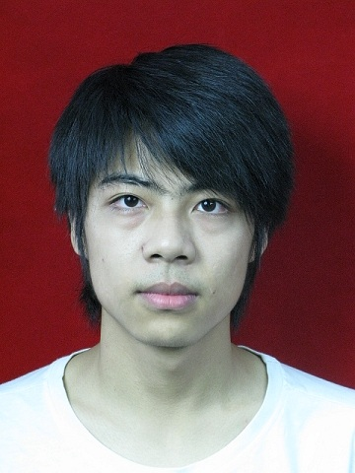 | 阮云海 | Tel：(+86) 188-2467-8542 | 求职岗位：Java工程师
 |  | 籍贯：重庆市渝中区 | email: mike1993129@163.com
 |  | 地址：重庆市渝中区新影村26号13-11

教育背景

2012.09-2016.06 | 重庆文理学院 | 软件工程专业 | GPA:3.8/5.0 排名：8/497

◆ | JSP的熟悉，SSH（struts+spring+hibernate）的研究使用，深入了解javaEE的架构；

◆ | 重庆市信息安全技术大赛获三等奖
◆ | 市级三好学生、特等奖学金

工作及外包经验

2015.06-至今 | 富泰华工业深圳有限公司 Jave工程师
 | Linux系统上的java服务端开发，主要负责B2B上的EDI数据解析开发。

软件开发相关经历

2015.04-2015.06 | 基于javaWeb的博爱论坛系统 | 独立开发

◆ | 采用SSH框架（Struts+Hibernate+Spring）和Oracle数据库

◆ | 在前台我们采用基于MVC设计模式的框架Struts，使用Java Bean实现了Module层的业务逻辑和数据的读取，持久层采用Hibernate。在View层运用了JSTL核心标签。
◆ | 搭建tomcat服务器并做出少许的优化。

2014.11-2015.01 | 网上购物商城系统 | 独立开发

◆ | 由于客户要大量频繁的查询数据库，出于对性能的考虑我们采用了Spring内嵌的Hibernate框架技术处理对象持久化。在前台我们采用基于MVC设计模式的框架Struts。对于系统的可扩展性、可复用性考虑运用了Spring的IOC特性实现了类和类之间的松耦合，提高了系统的可扩展性、可复用性。

2014.08-2013.10 | 学生考勤管理系统前端设计 | 软件工程师/js开发

◆ | 该项目中，主要做前端，html、css、js的应用、界面搭配
◆ | 在与后台搭配的时候，使js初步实现了解耦

◆ | 了解ajax技术，且使用jquery库用于项目中的数据传输

其他经历

2014.10-2014.12 | 教育经验：去其他学校给学生上课，教授C、VF的计算机知识，普通话已过级了的。

2012.11 | 参加区创意创业比赛，负责商业计划书的编写，荣获二等奖

专业技能

◆ | 掌握Java编程语言以及面向对象思想 | ◆ | 熟悉常用的oracle、MSSQL数据库

◆ | 了解操作系统原理

